云空间联合考试相关角色信息设置（教研员、教研主任、考试管理员）

登录yun.mdjedu.net牡丹江云空间设置个人信息：

1、如果单位是市直属的教研员、教研主任、可以查看全市相应学段的考试数据；如果是其它区县只能看到本区县的考试。

2、如果单位是市直属的考试管理员、可以管理查看全市相应学段的考试数据；如果是其它区县只能管理查看本区县的考试。
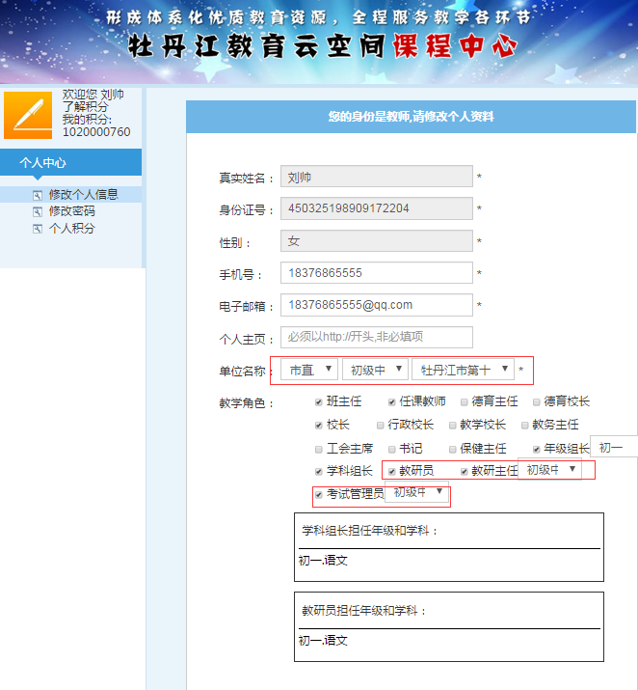

发布联考（考试管理员）

1、在考试管理员用户首页点击考试管理进入考试管理页面
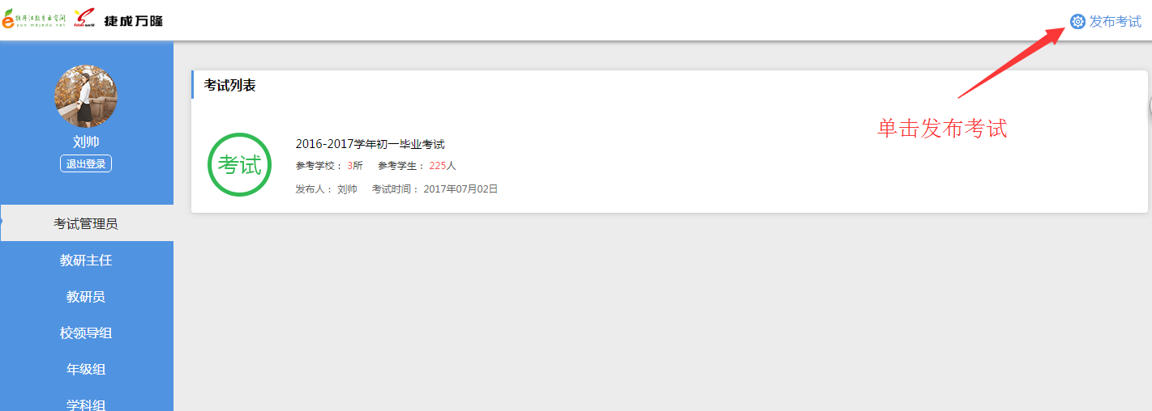

2、进入发布考试页面、进入填写考试名称环节
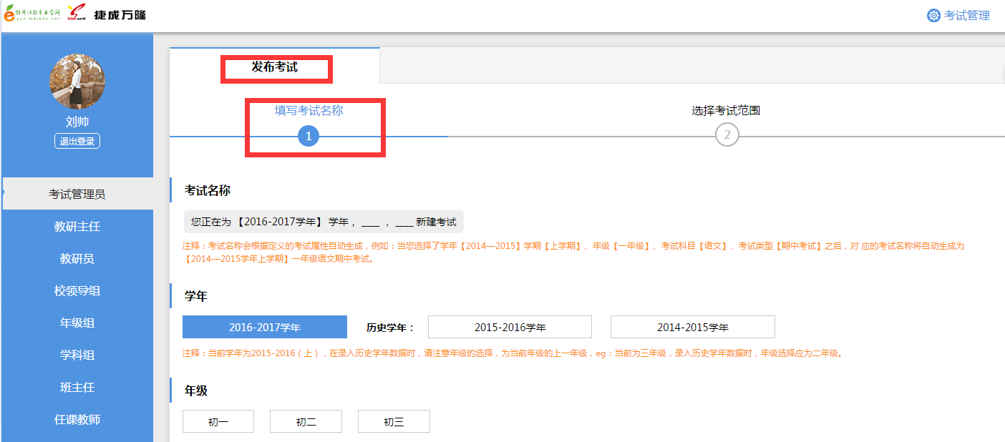

3、点击学年下的具体学年（单选），被选中的学年变为蓝色
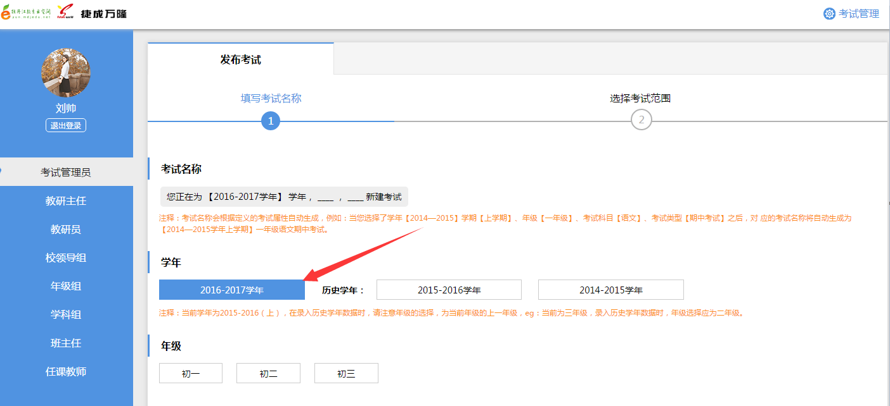

4、点击年级下的具体年级（单选），选中的年级变为蓝色并弹出考试科目
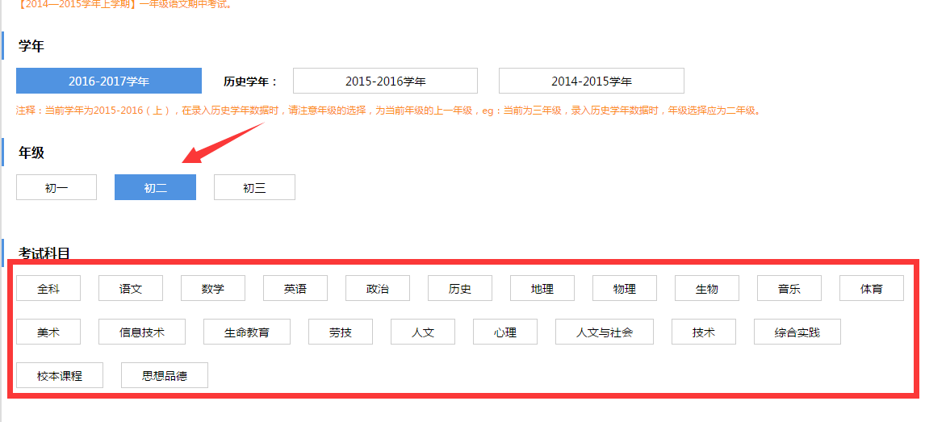

5、点击要创建的考试科目（可多选）或直接点击全科（全选），选中的科目变为蓝色
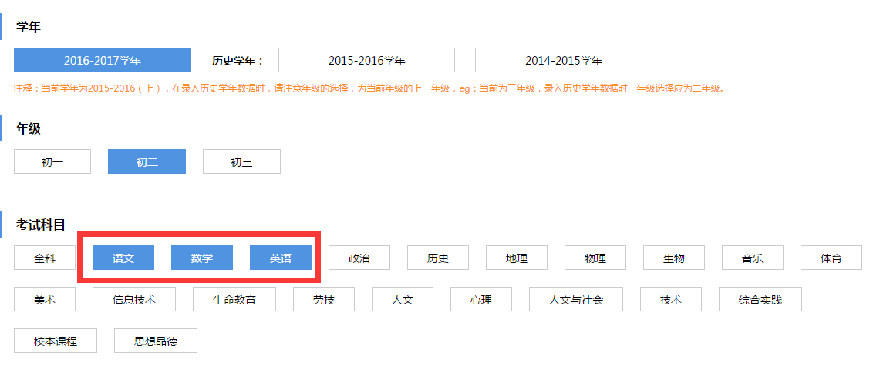

6、点击归属区域下的具体区域（可多选）被选中的区域为蓝色，根据具体情况弹出对应的学校
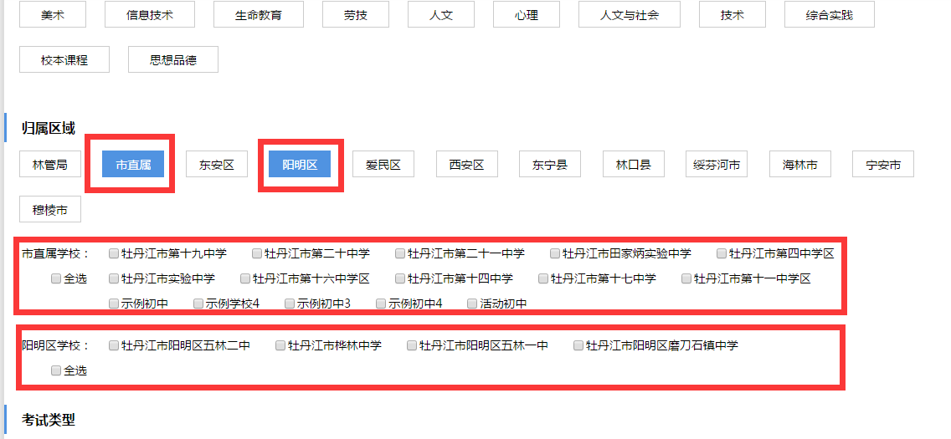

7、点击要选择的学校（可多选），被选中的学校名称前面的复选框会被打勾
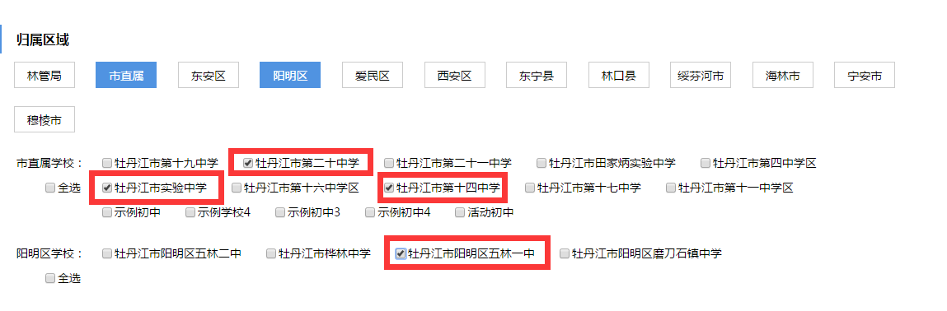

8、点击考试类型下的具体考试类型（单选）被选中的考试类型变为蓝色，根据具体情况弹出对应的日期类型
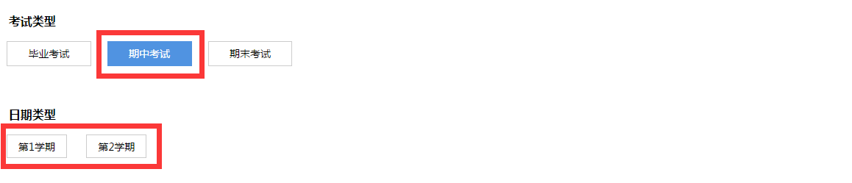

9、点击考试类型（单选），被选中的日期类型变为蓝色
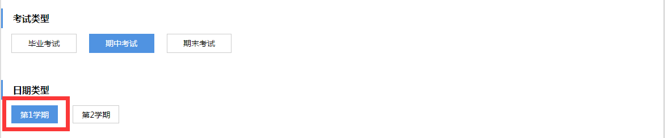

10、点击考试日期下的文本框在弹出的日历中选择考试日期
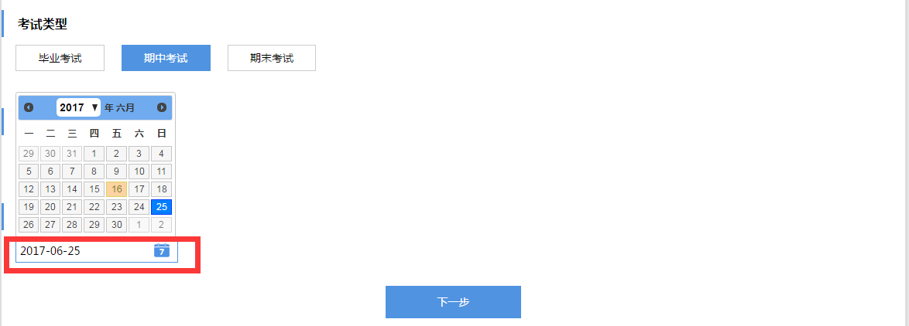

11、在以上都完成后点击下一步
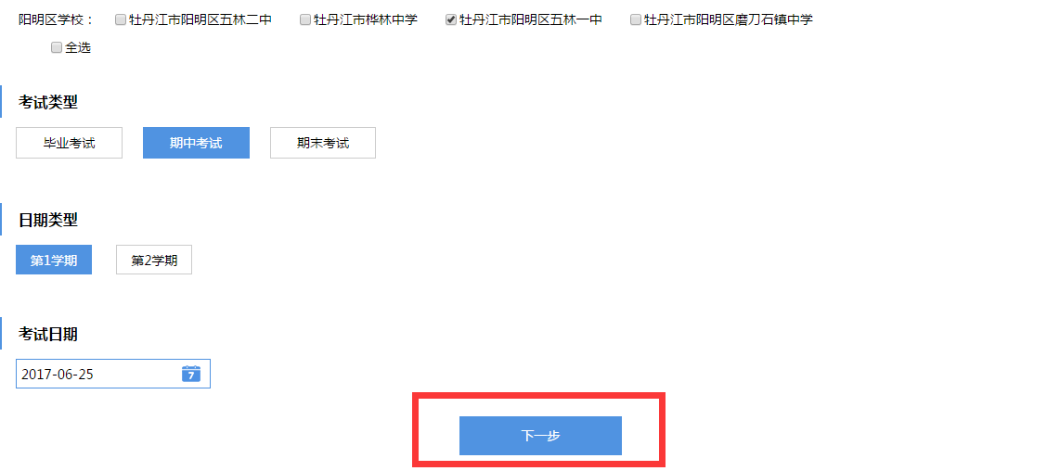

12、进入选择考试范围环节，核对考试名称、考试科目、学年、年级、考试类型、及考试日期
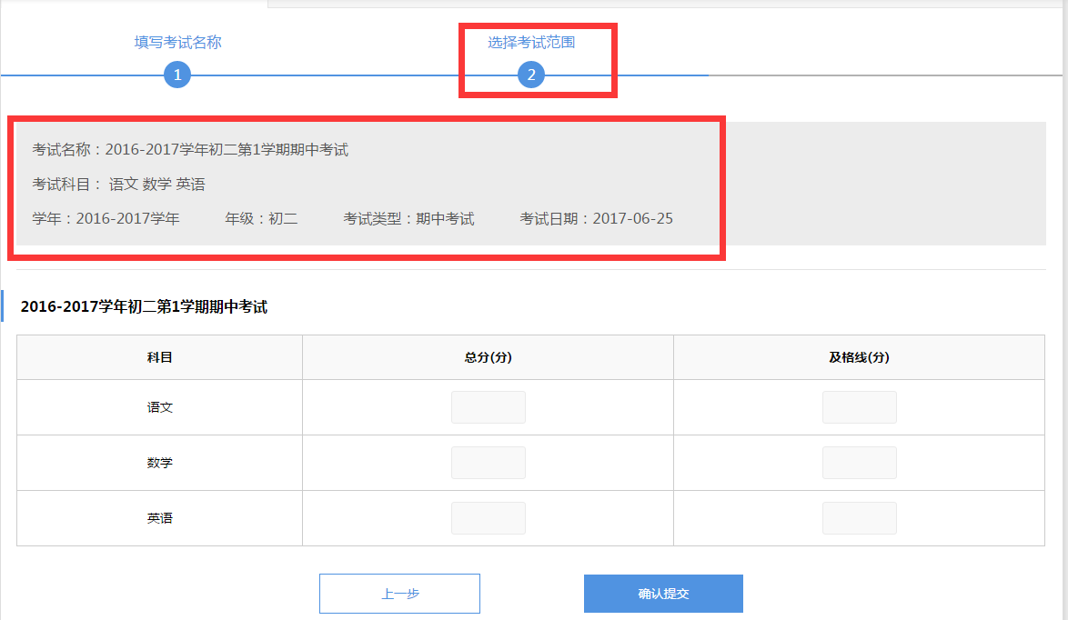

13、在各科目的总分处输入卷面总分，及格分（为总分的百分之六十）会在输入总分后自动生成
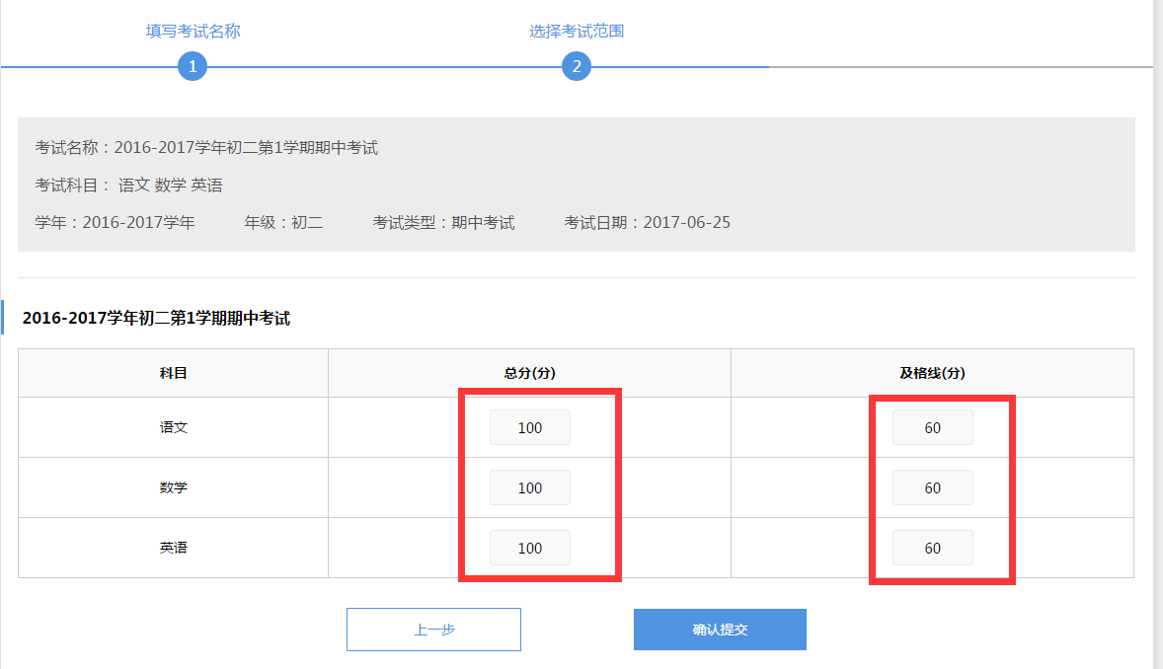

14、点击确认，发布考试成功。
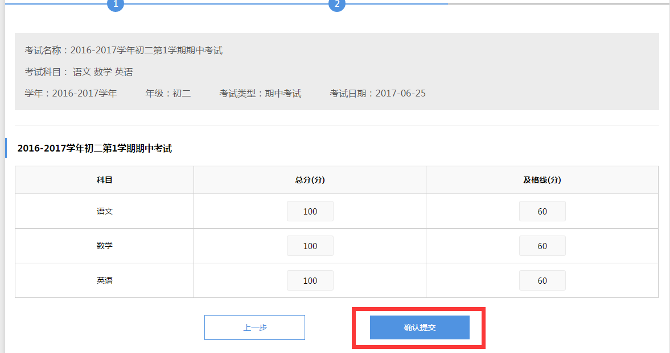

15、进入考试管理员首页，鼠标移上某次考试，出现编辑和删除按钮，点击删除按钮
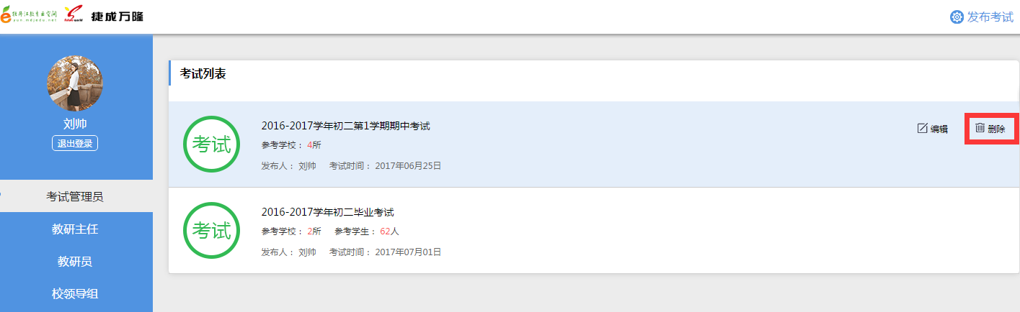

16、弹出确认删除对话框，点击取消删除或确认框右上角小叉取消删除
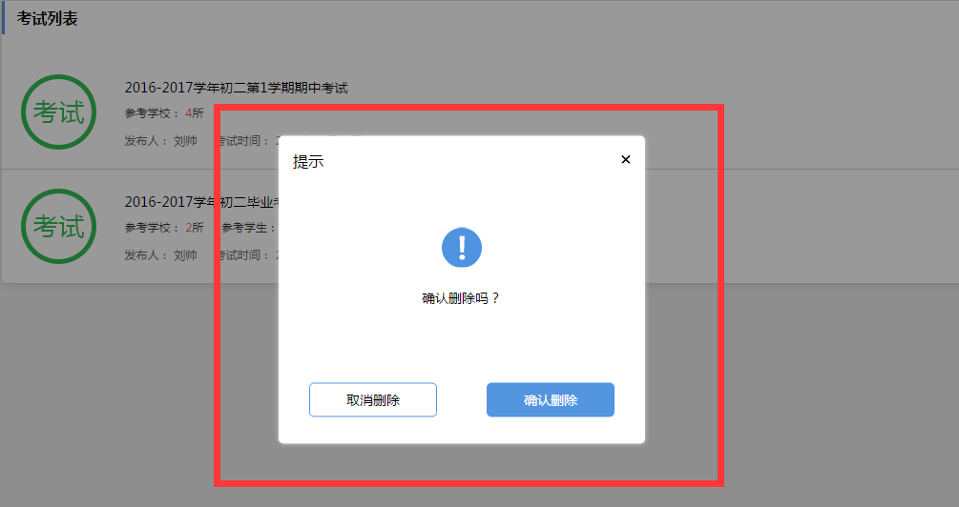

17、点击[确认删除]删除本次考试，进入考试管理员首页，点击编辑
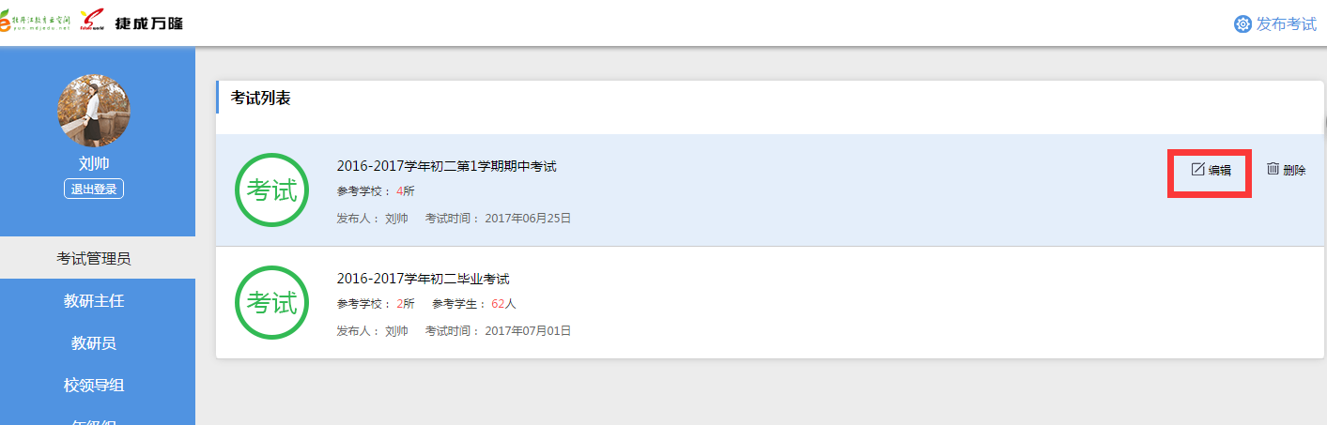

18、进入发布考试页面，进入填写考试名称环节（此环节不可修改学年、年级、科目信息、如某个区域已有成绩导入不能编辑该区域、如某个学校成绩已导入不能编辑该学校，如要编辑，请删除该考试重新导入成绩）
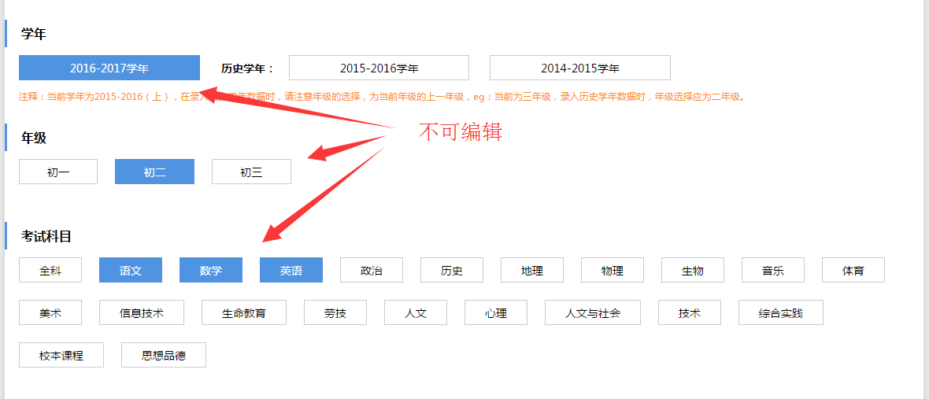
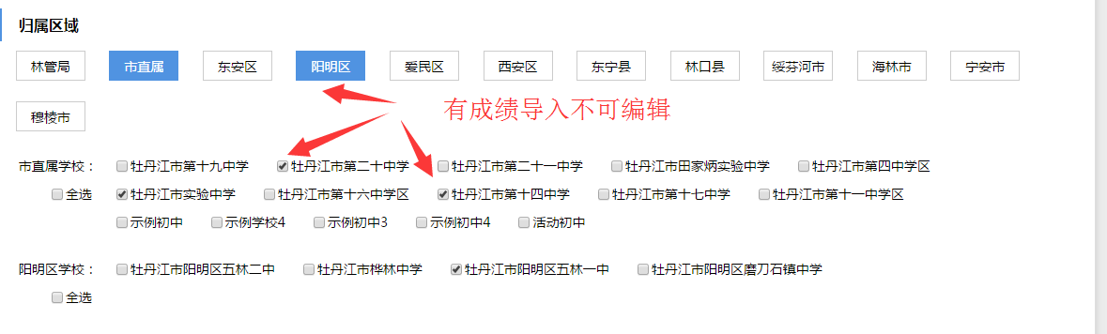

19、点击下一步进入选择考试范围环节，如有的考试信息已经导入，不能对对应的科目总分、及格分进行设置，如要编辑请，请删除该考试重新导入成绩
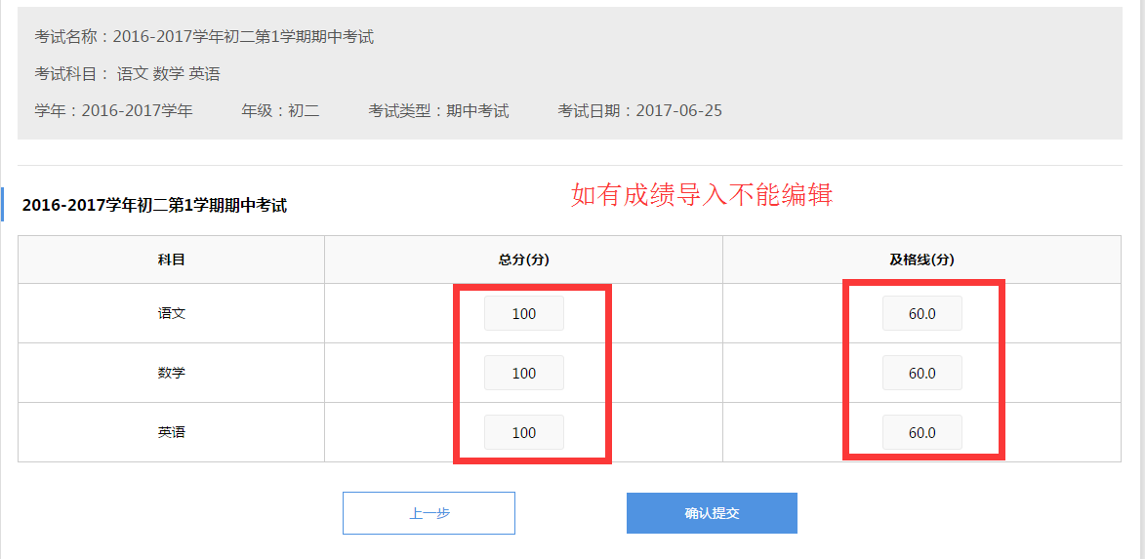

20、点击确认提交，跳转到考试管理员首页
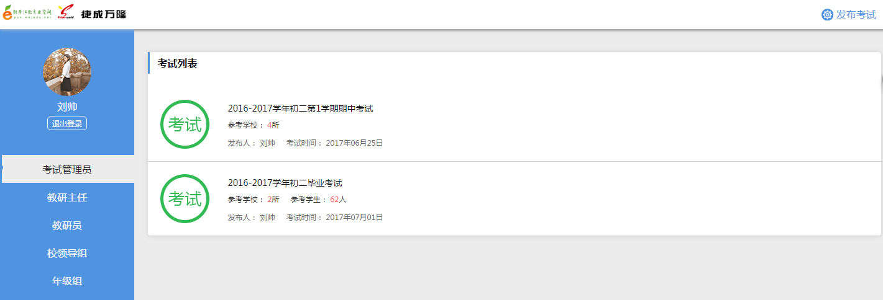

总分分析
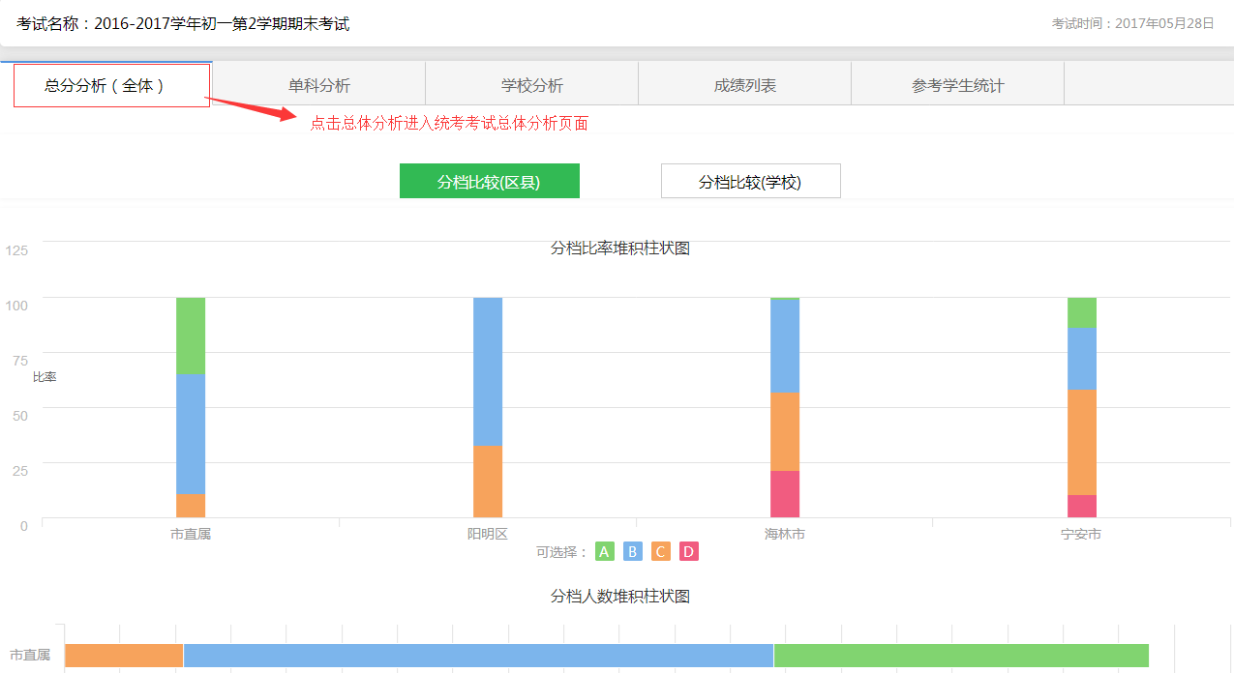
进入统考考试总分分析页面
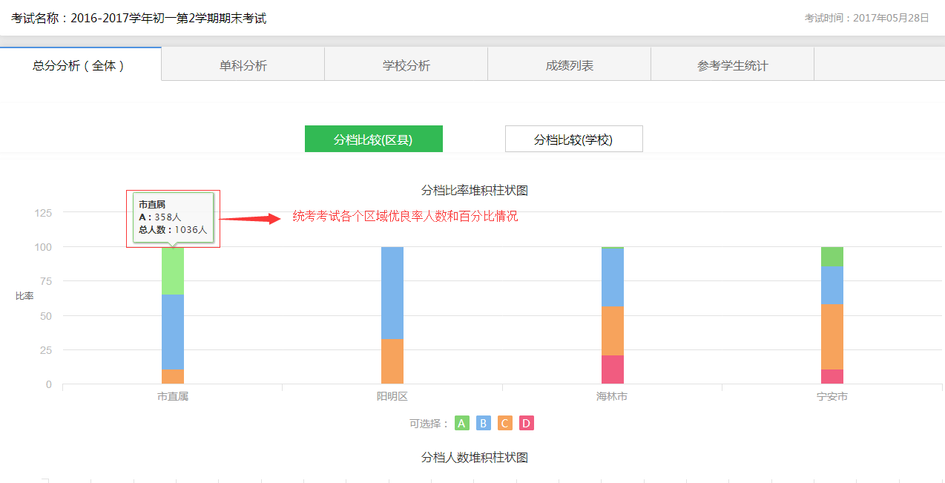
统考考试各个区域优良率人数和百分比情况
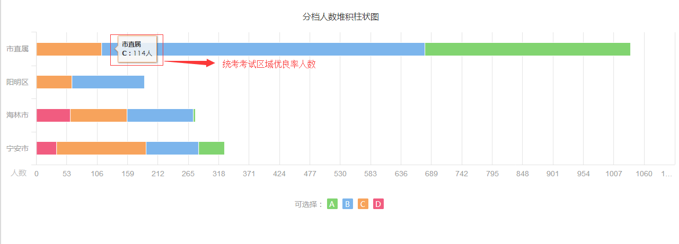
统考考试区域优良率人数
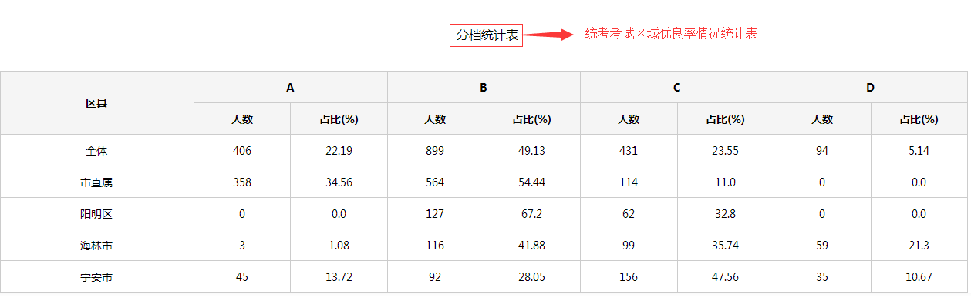
统考考试区域优良率统计表
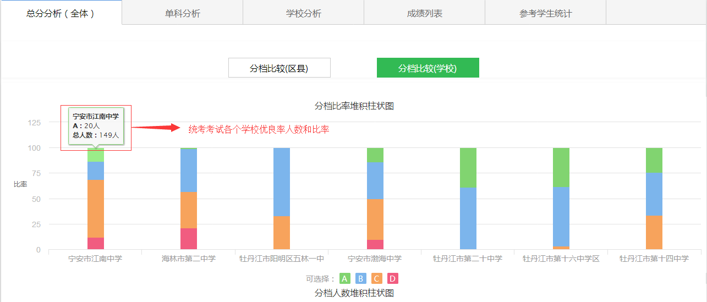
统考考试各个学校优良率人数和比率
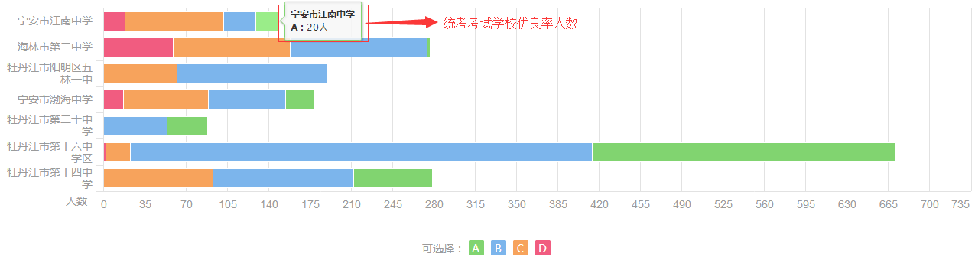
统考考试学校优良率人数
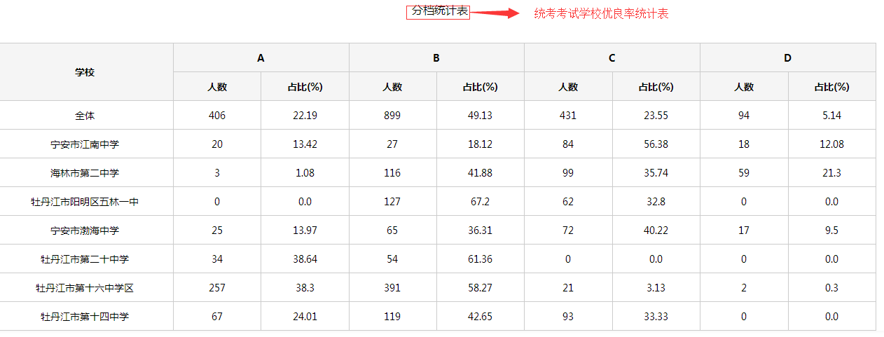
统考考试学校优良率统计表

单科分析
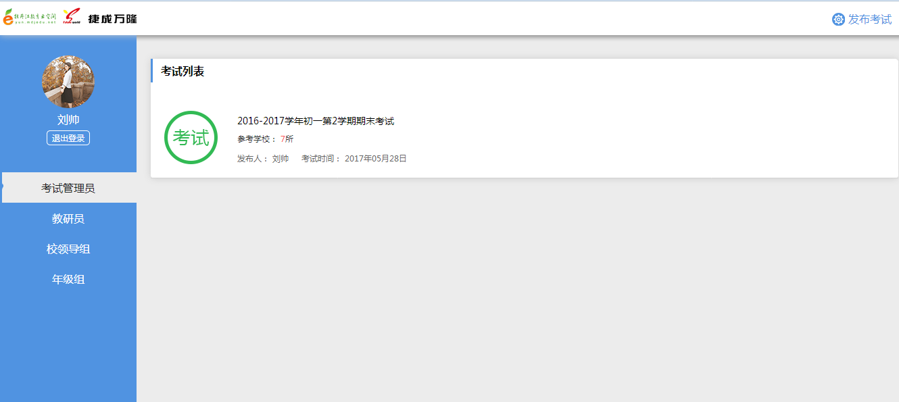
点击考试默认进入总体分析页面
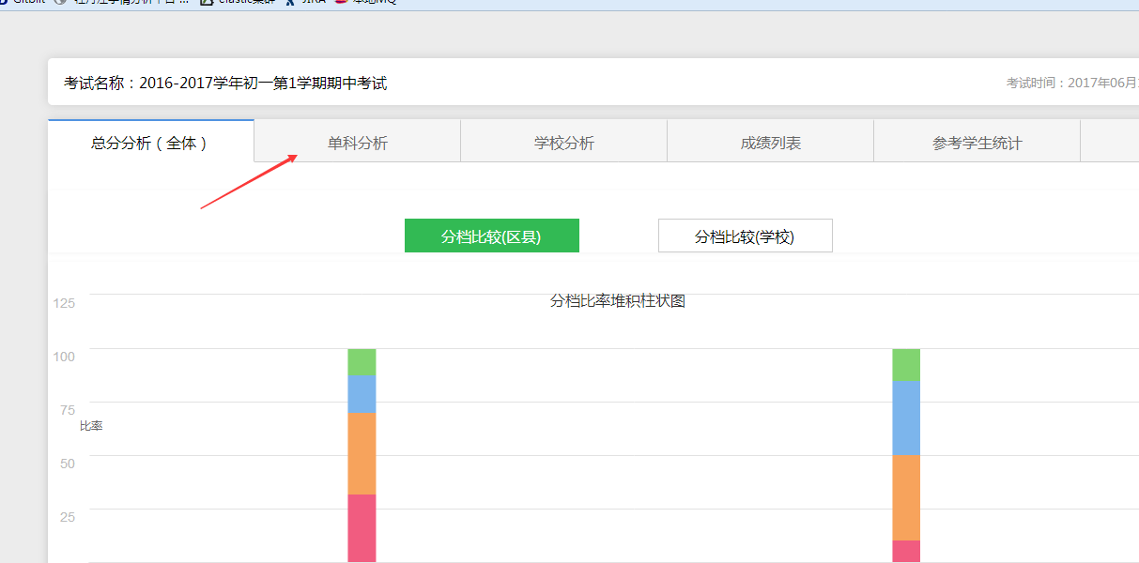
点击单科分析按钮进入单科分析页面（默认选中第一个科目）
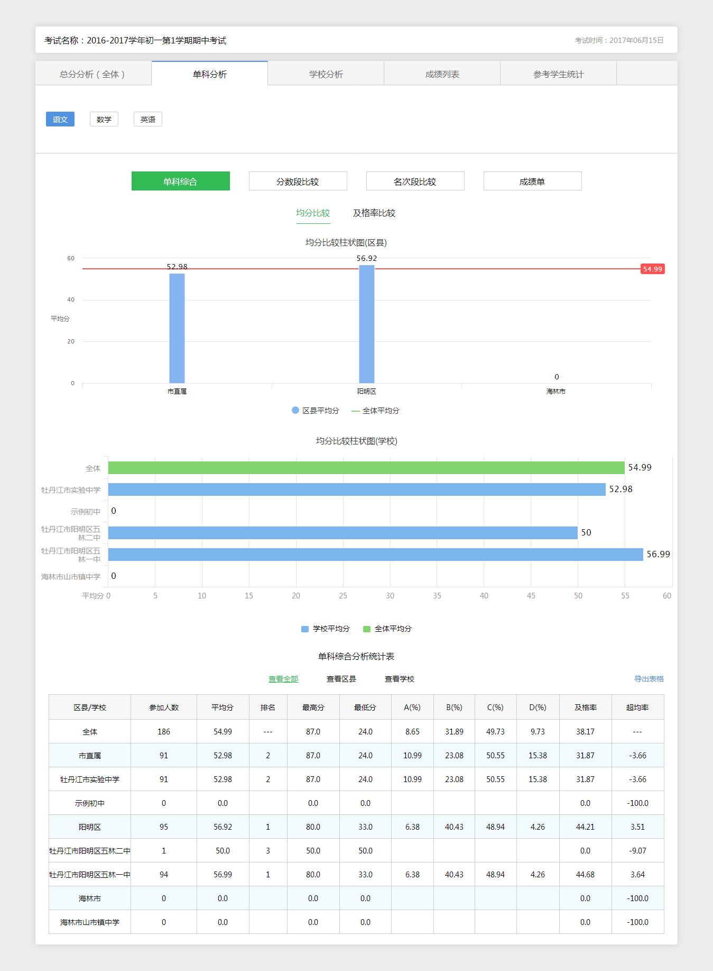
单科分析页面分为4个模块：单科综合、分数段比较、名次段比较、成绩单
- 单科综合（分为均分比较和及格率比较模块）：
（1）、均分比较
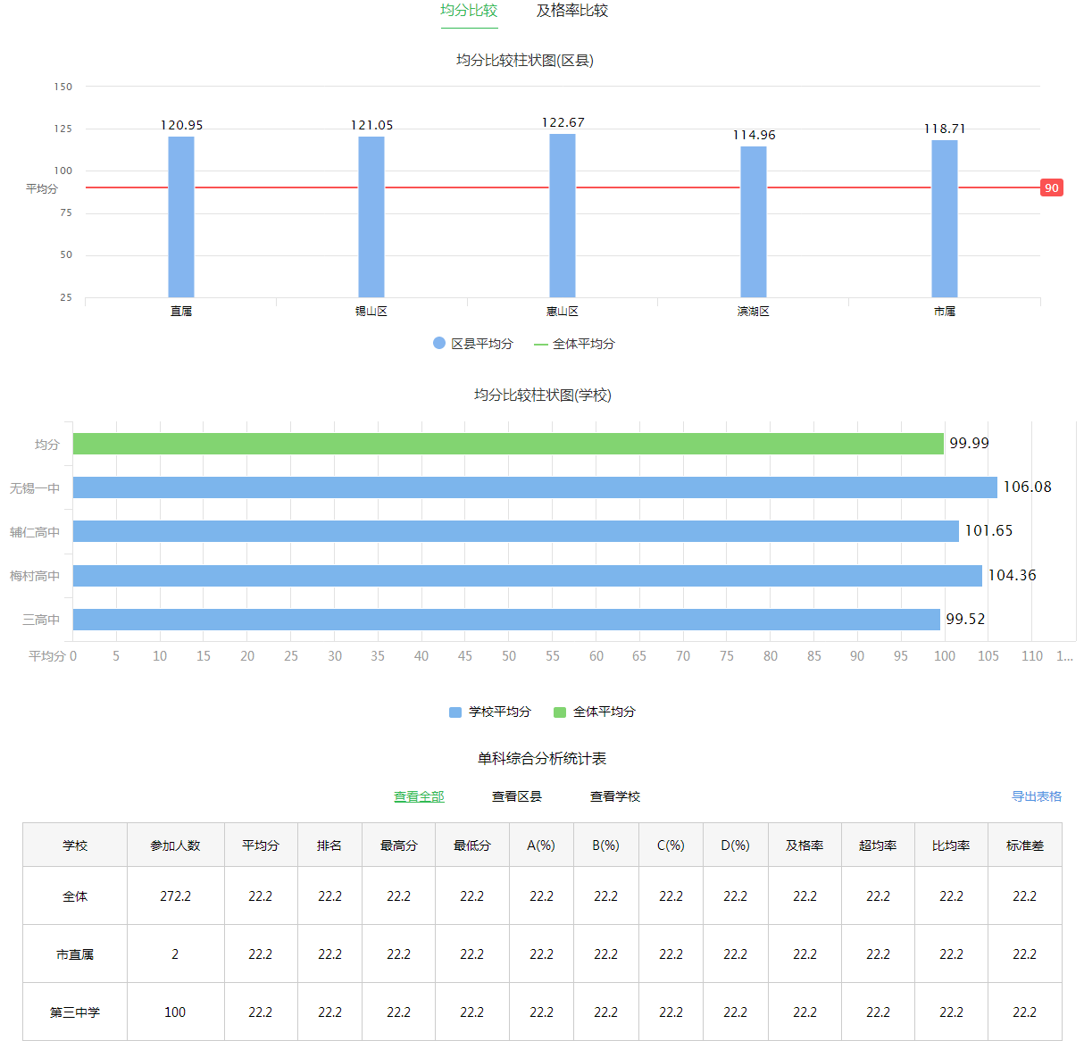
均分比较柱状图（区县）：本次考试所选科目所有区县和全体平均分比较柱状图。
均分比较柱状图（学校）：本次考试所选科目所有学校和全体平均分比较柱状图。
单科综合分析统计表：展示本次考试所选科目的所有区县、学校的详细信息。
（2）、及格率比较
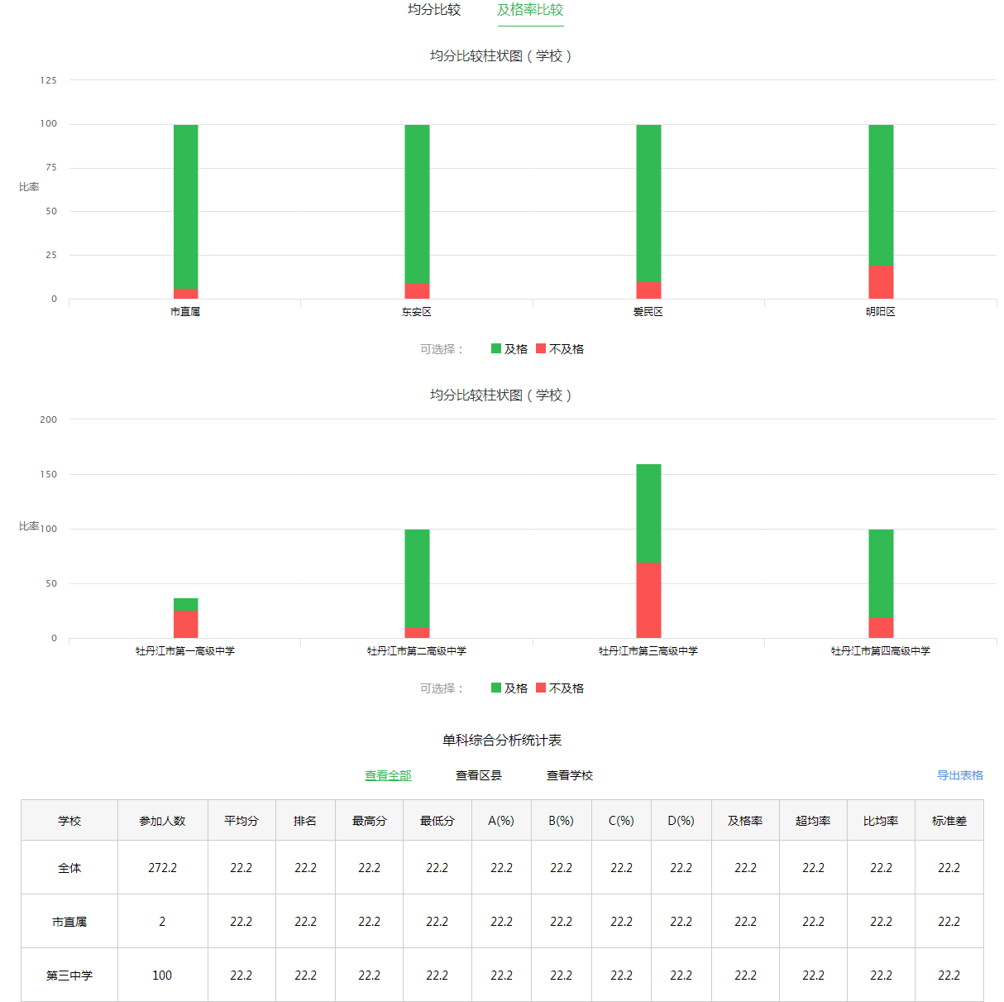
均分比较柱状图（区县）：本次考试所选科目所有区县及格率占比柱状图。
均分比较柱状图（学校）：本次考试所选科目所有学校及格率占比柱状图。
单科综合分析统计表：展示本次考试所选科目的所有区县、学校的详细信息。
单科综合分析统计表表格导出操作：点击导出表格按钮可导出所选科目的所有区县、学校详细信息excel。
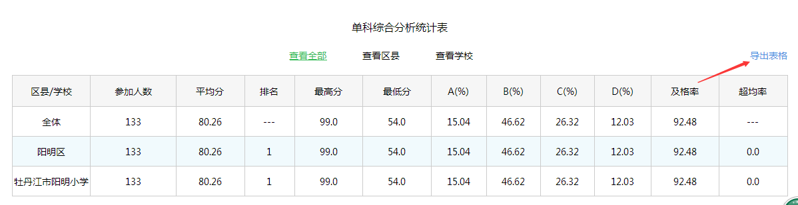
- 分数段比较
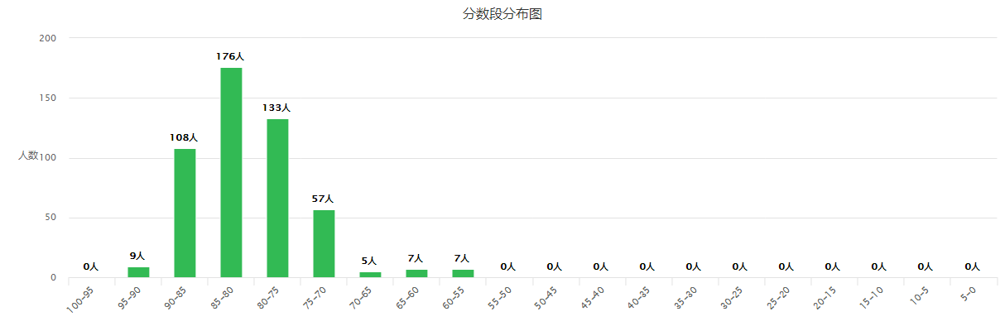
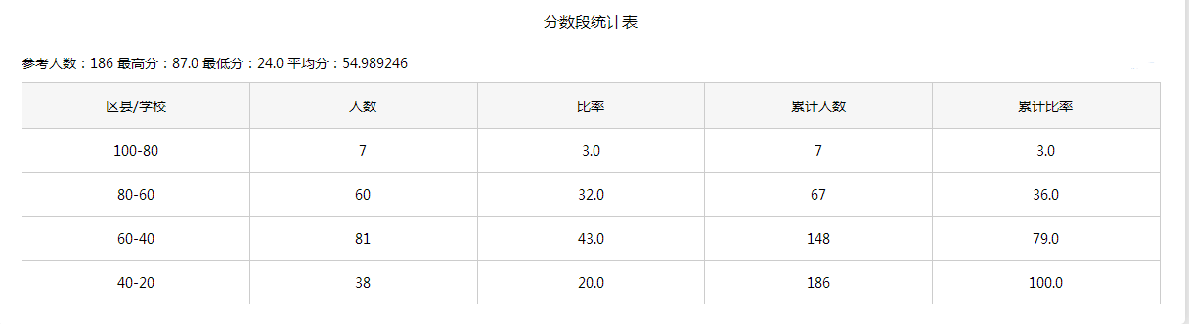
分数段分布图：本次考试所选科目的各个分数段分布信息图表。
分数段统计表：本次考试所选科目的各个分数段人数统计表格。
- 名次段比较
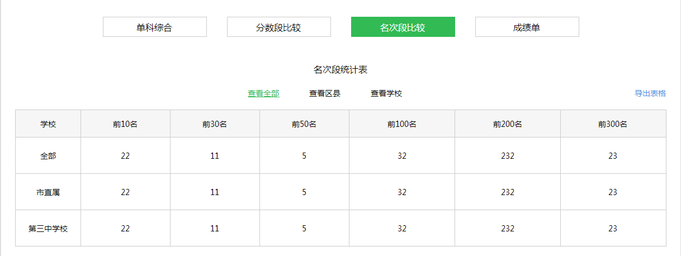
名次段统计表：本次考试所选科目的所有区县、学校的名次分布情况。
名次段统计表表格导出：点击导出表格按钮导出本次考试所选科目的所有区县、学校的名次分布情况excel。
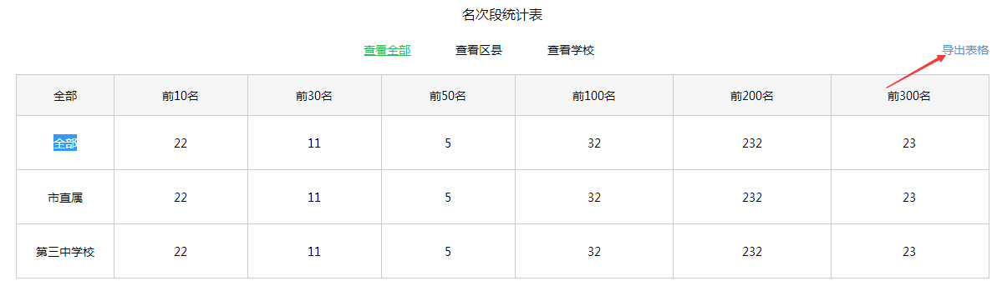
四、成绩单
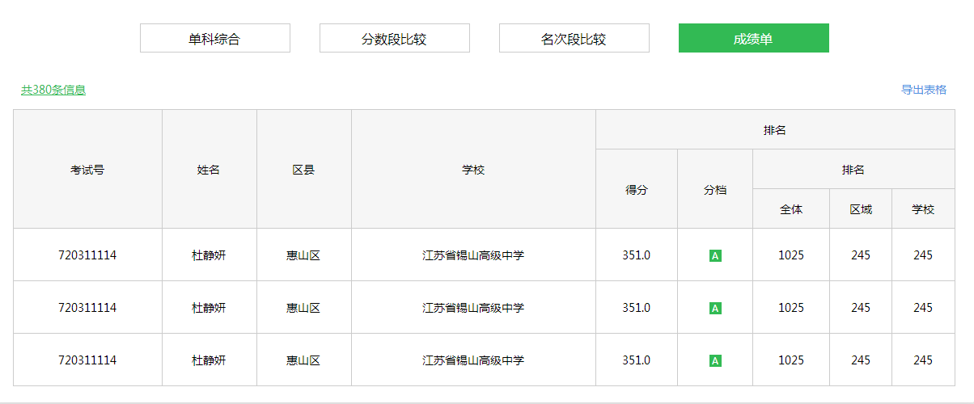
本次考试所选科目的所有学生排名信息。
导出表格：点击导出表格按钮导出本次考试所选科目的所有学生排名信息excel。
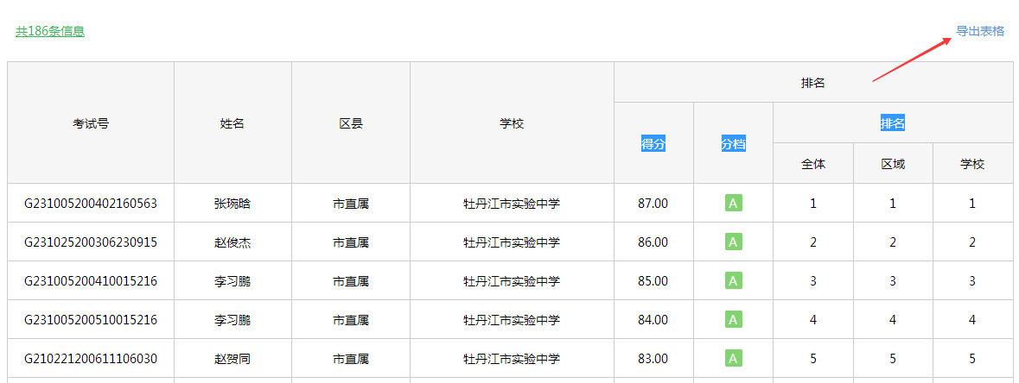

学校分析

点击应用按钮，进入学情分析系统。

点击考试默认进入总体分析页面
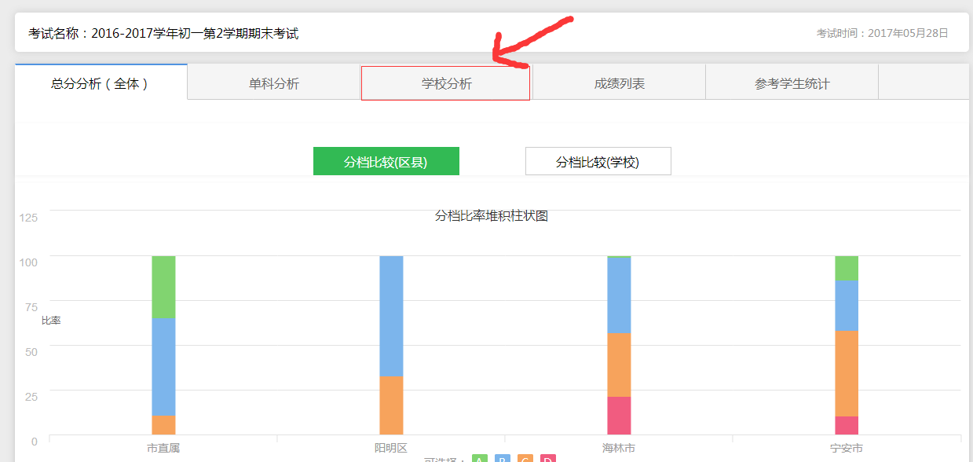
点击学校分析按钮进入学校分析页面默认进入单校分析
（一）单校分析
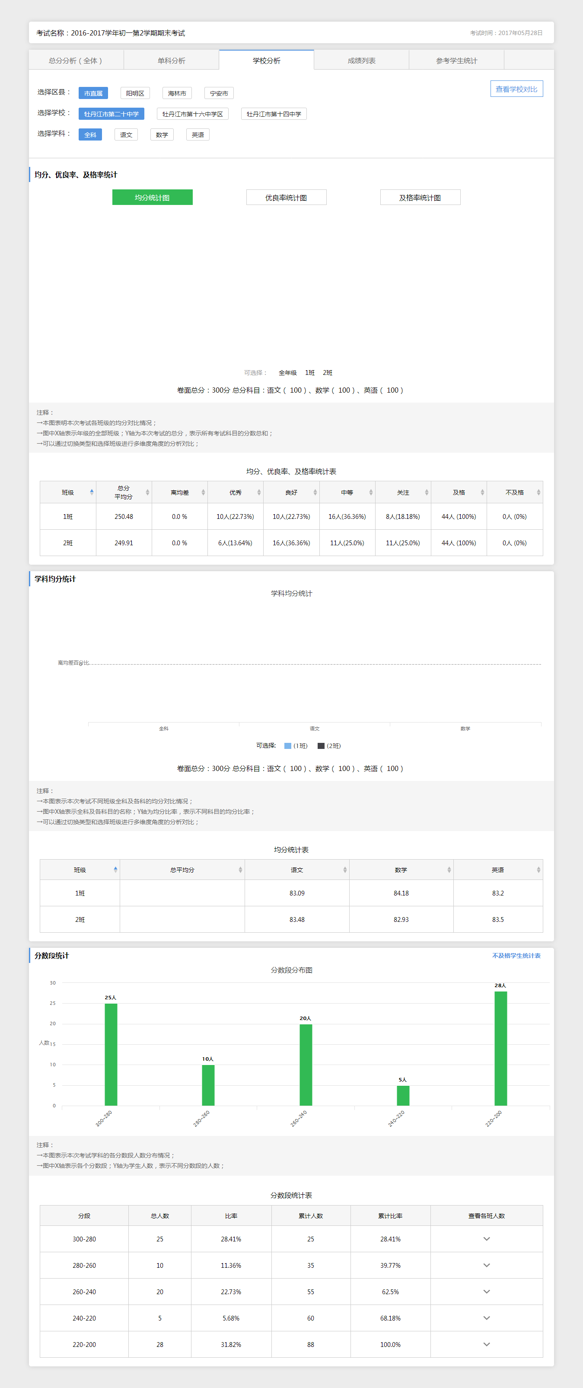
选择区县、学校、学科，下方会动态生成对应的分析图
学校分析分为均分、优良率、及格率统计 和 分数段统计两大模块
1.均分、优良率、及格率统计 模块
均分统计图：本次考试各班级的均分对比情况
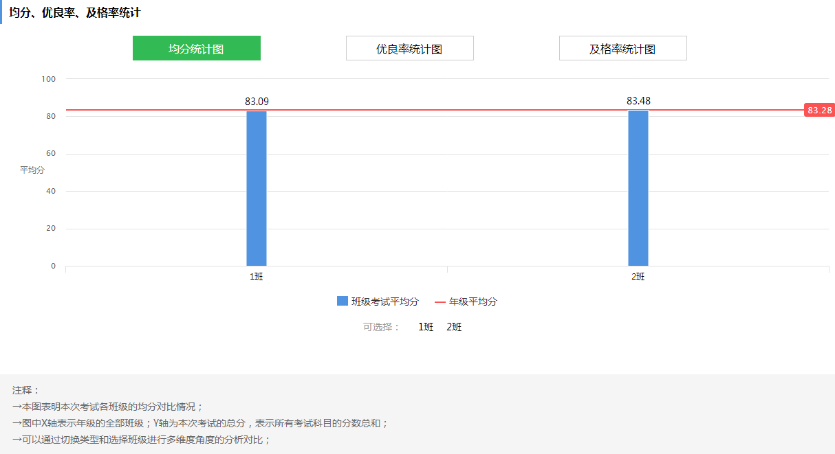

优良率统计图：本次考试各班级的优良率对比情况
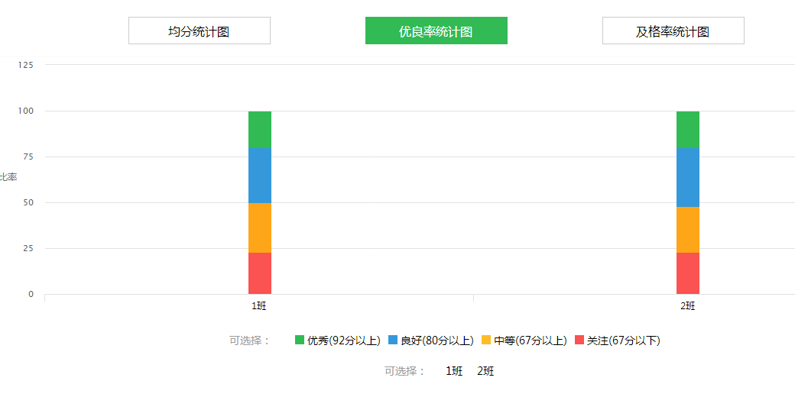

及格率统计图：本次考试年级或班级科目及格率。
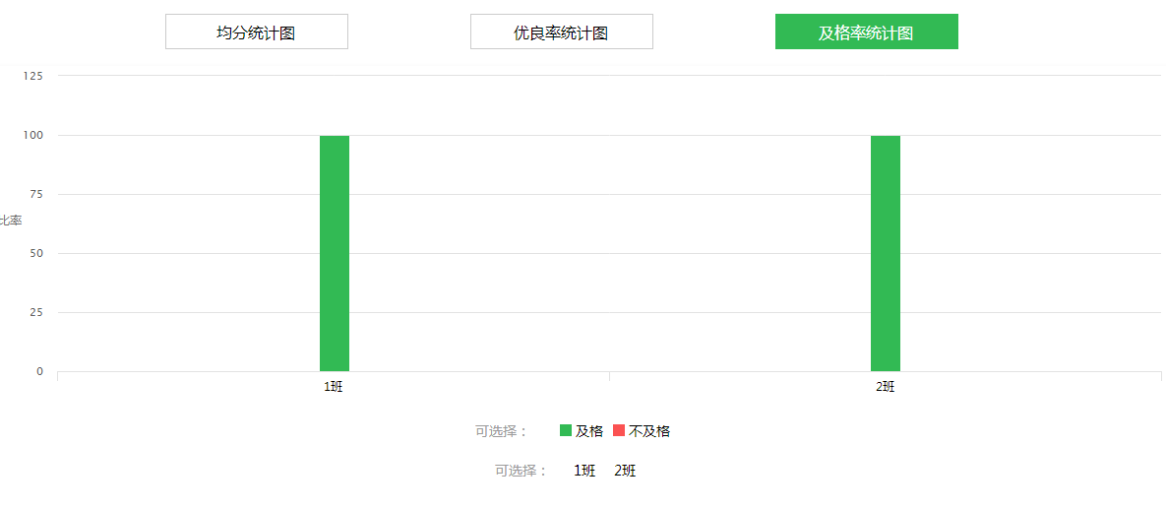

均分、优良率、及格率统计表：表明本次考试各班级的均分、优良率、合格率统计情况
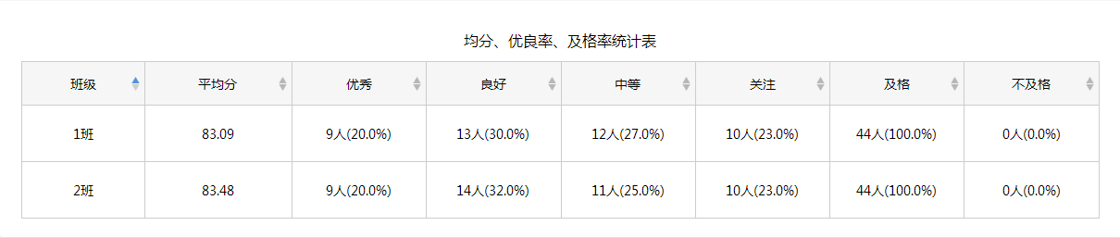

- 分数段统计模块
分数段分布图：本次考试学科的各分数段人数分布情况
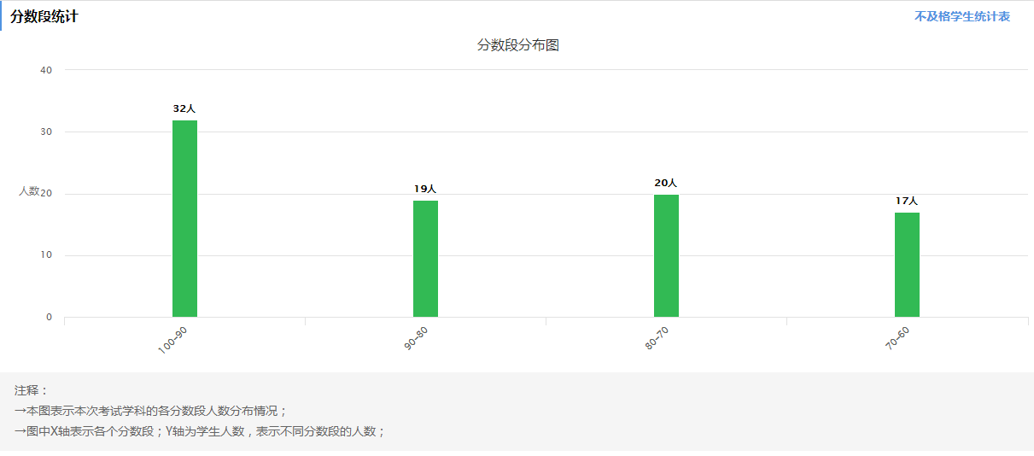

分数段统计表：本次考试各个分数段信息统计情况
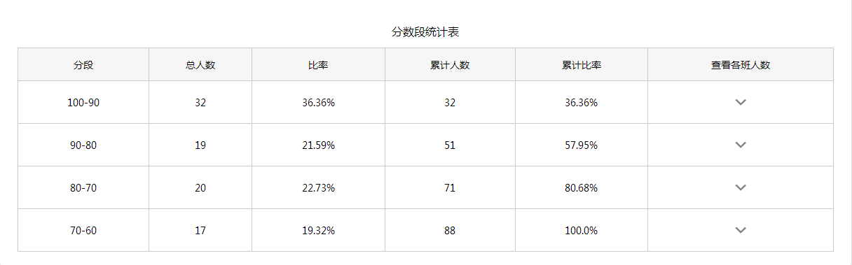

点击不及格学生统计表按钮
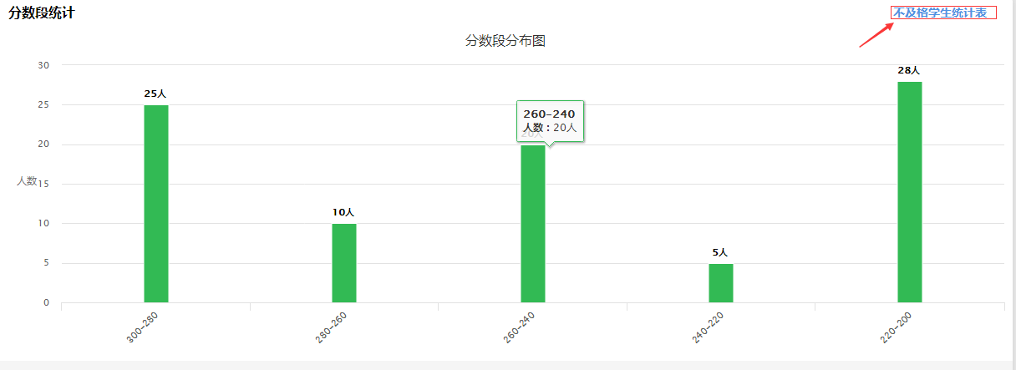
不及格统计表：展示出本次考试不及格学生的相关信息

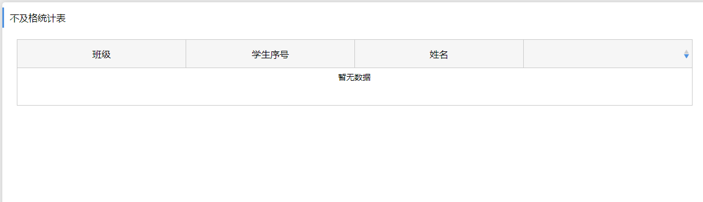

（二）学校对比
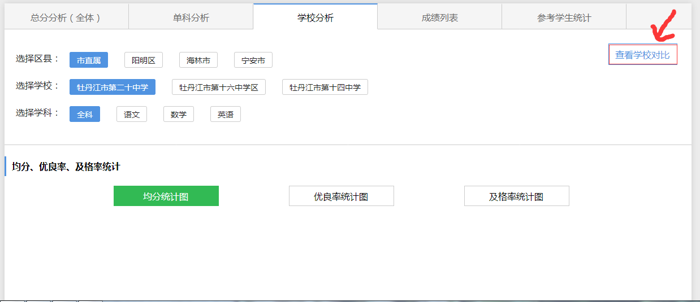
点击学校分析页面的查看学校对比按钮进入学校分析模块

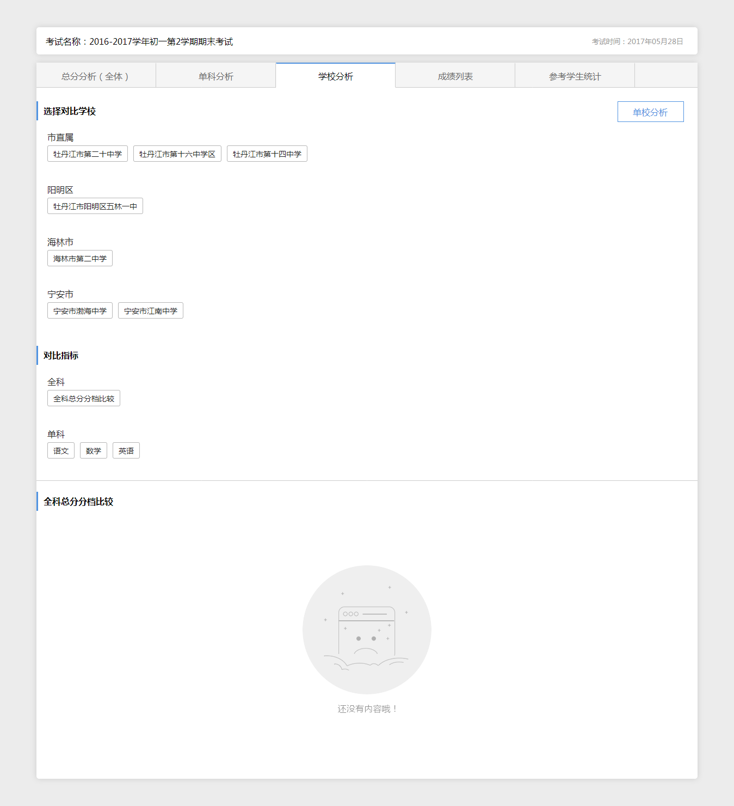
选择对比学校，对比指标指标，下方动态展示数据图表
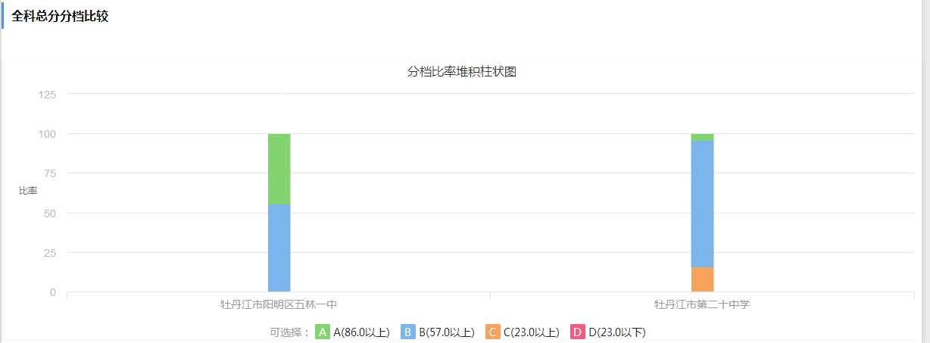
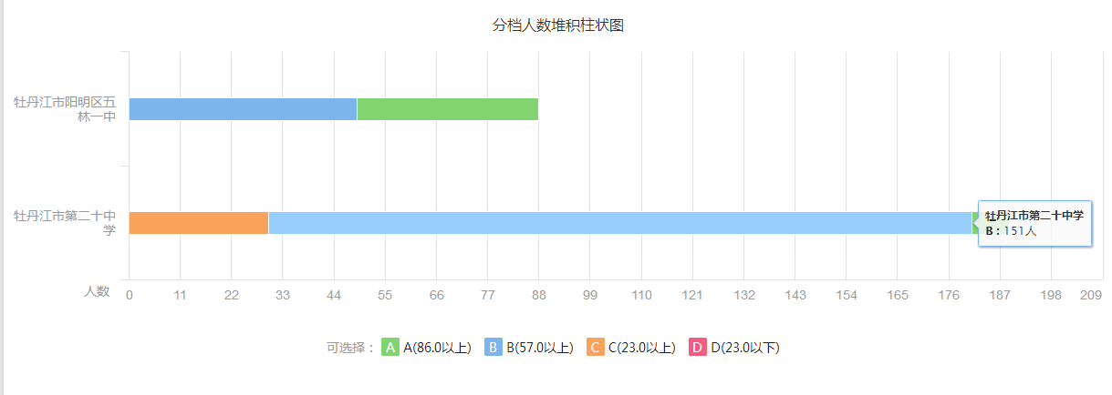
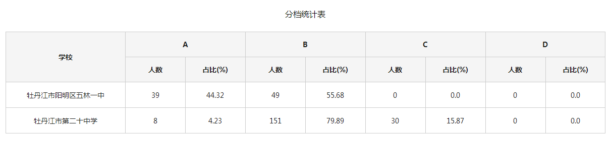
分档比率堆积柱状图：展示指定学校、指标的分数分档比率对比堆积图
分档人数堆积柱状图：展示指定学校、指标的分数分档人数对比堆积图
分档统计表：展示指定学校、指标的分数分档对比人数占比统计

成绩列表

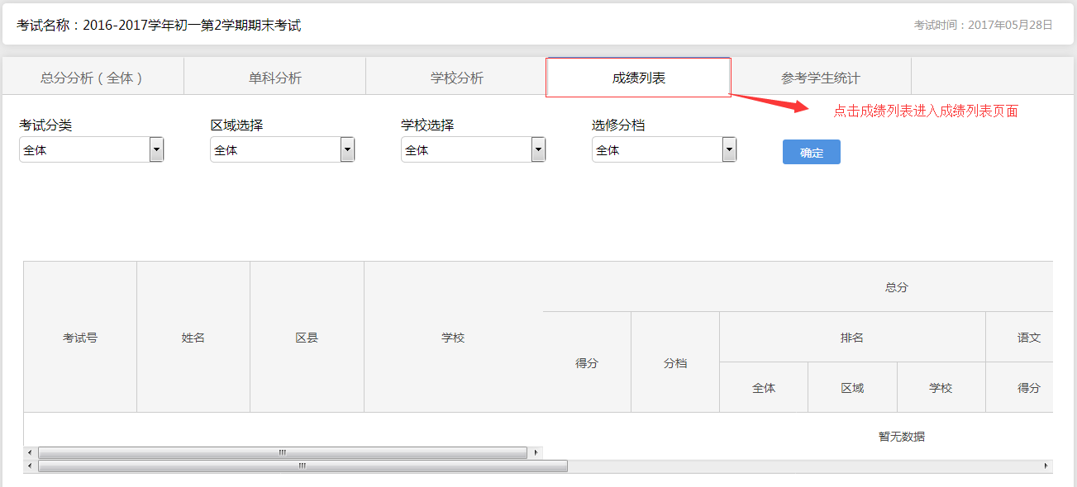
进入统考成绩列表页面
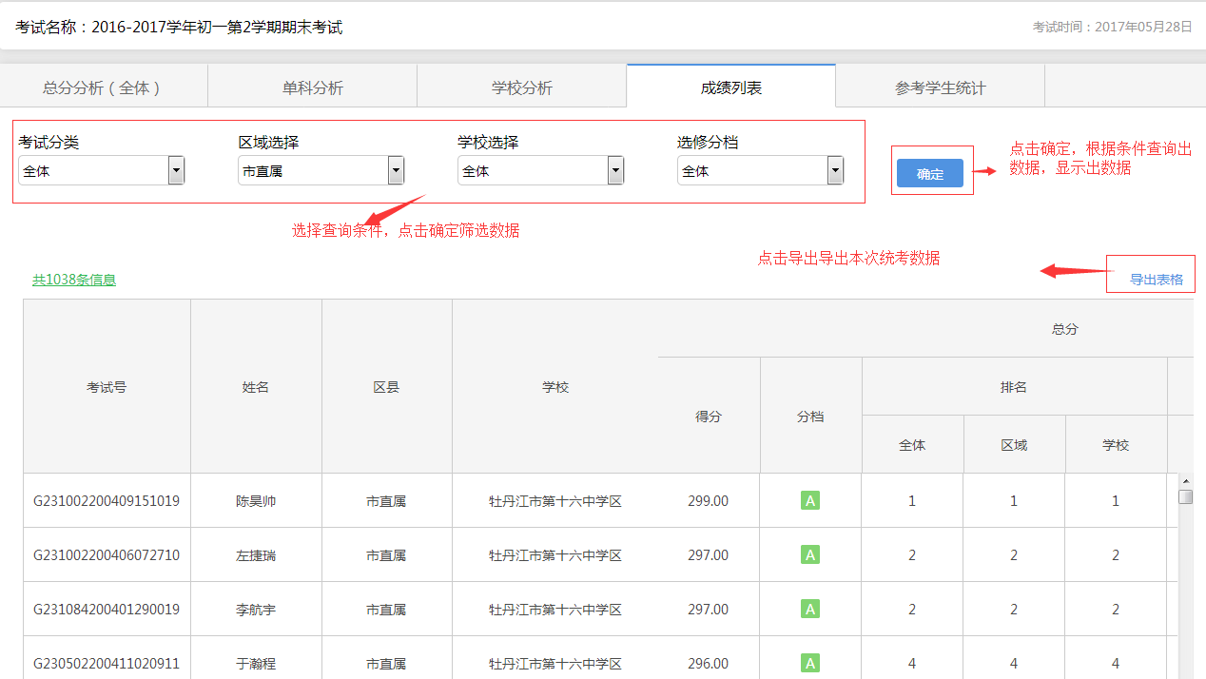
根据条件查询统考数据和导出表格。

参考学生统计

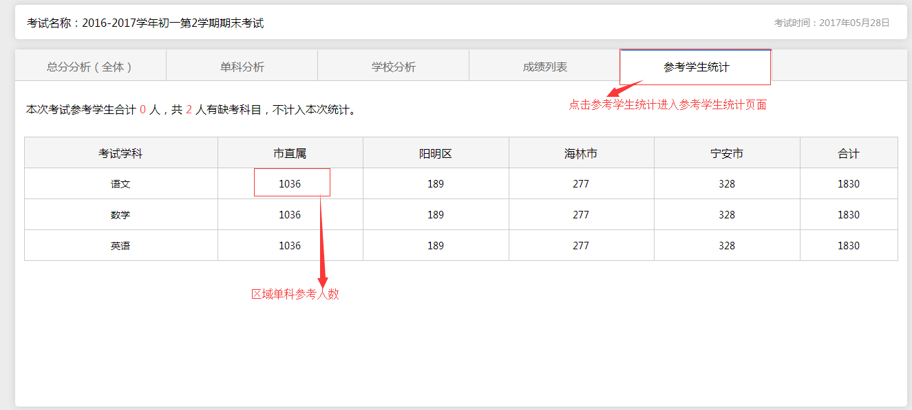
各个区域各个科目参考学生人数统计

